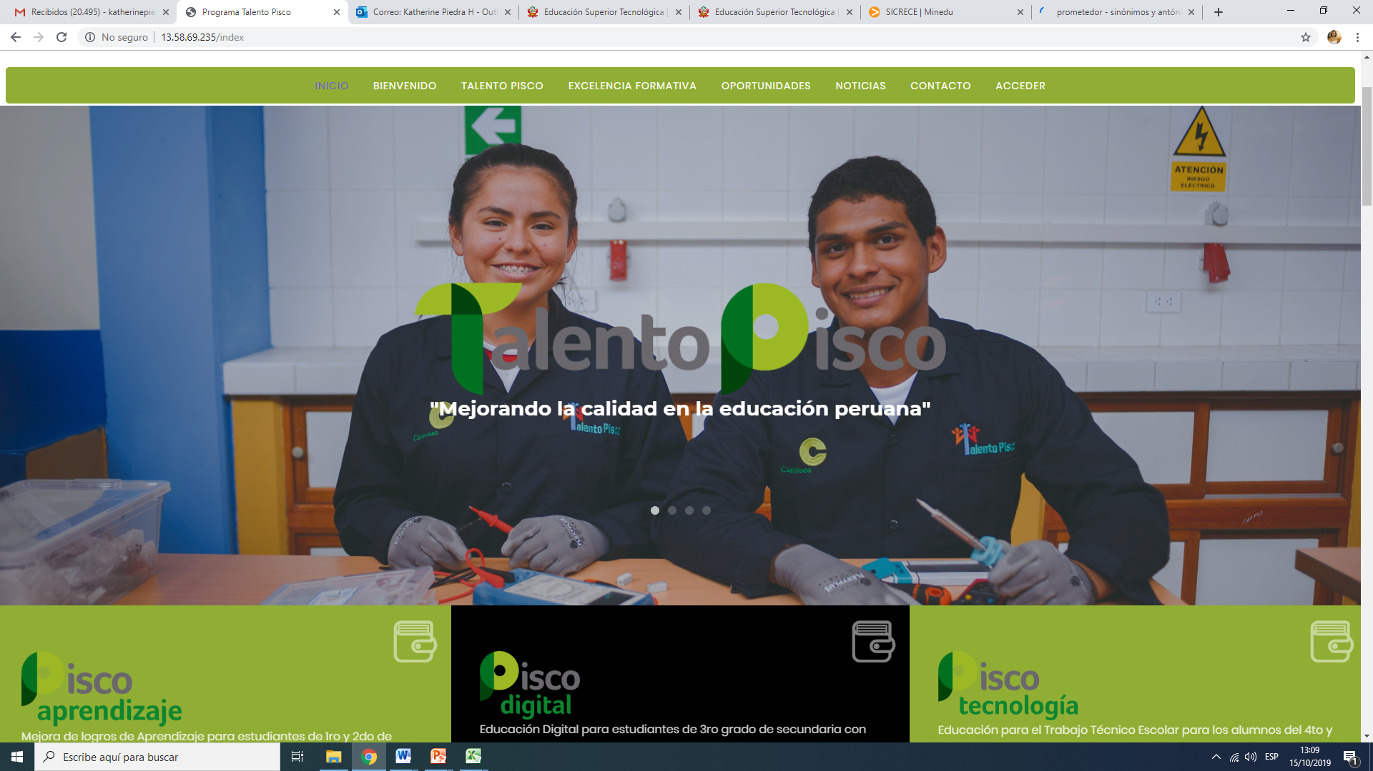

**Sacar las comillas a “Mejorando….**

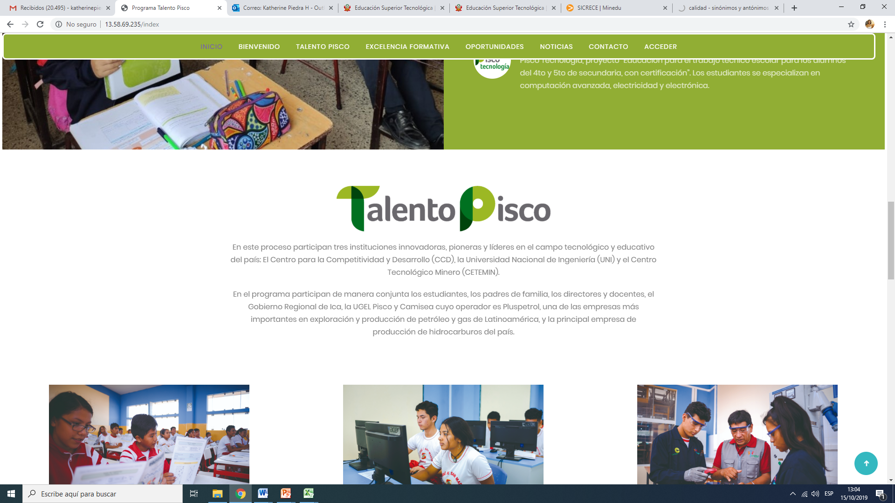

UGEL Pisco, Pluspetrol y el Consorcio Camisea

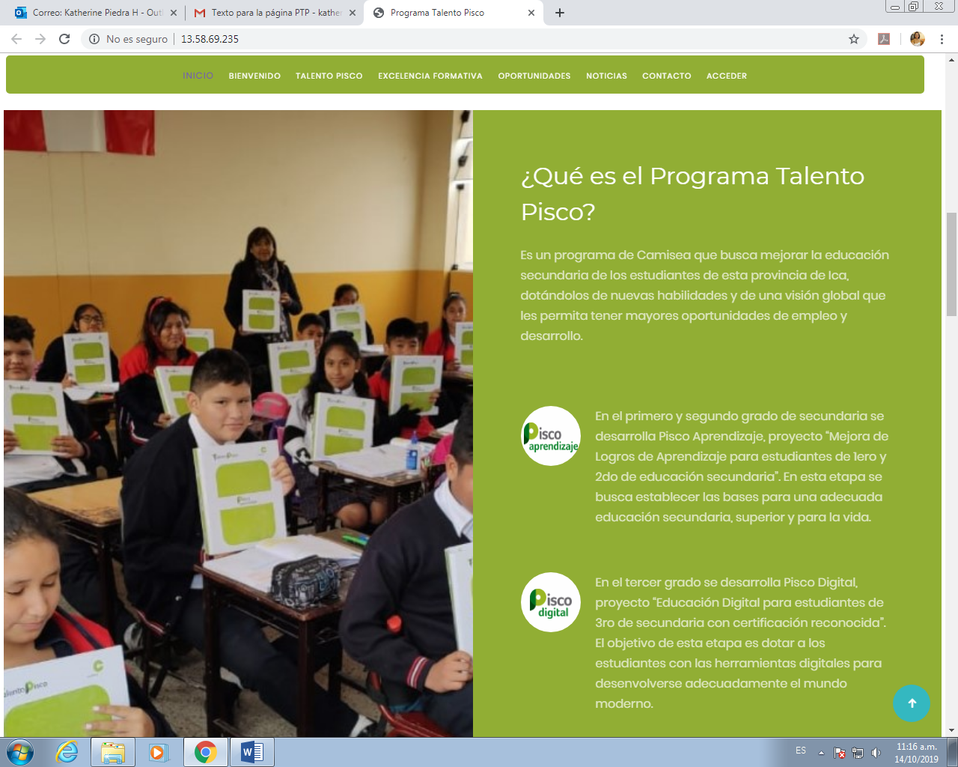

¿Qué es el Programa Talento Pisco?

Es un programa del Consorcio Camisea que busca mejorar la educación secundaria de los estudiantes de la provincia de Pisco, dotándolos de nuevas habilidades y de una visión global que les permita tener mayores oportunidades de empleo y desarrollo. El programa cuenta con tres proyectos que se desarrollan a lo largo de todo el nivel secundario.

En el primero y segundo grado de secundaria se desarrolla Pisco Aprendizaje, proyecto que busca establecer las bases para una adecuada educación y para el desarrollo de la vida centrándose en alcanzar los logros de aprendizaje esperados según su grado.

En el tercer grado se desarrolla Pisco Digital, proyecto que permite a los estudiantes adquirir conocimientos y certificarse en ofimática y herramientas digitales que le permiten desenvolverse adecuadamente el mundo moderno

En cuarto y quinto grado de secundaria los estudiantes adquieren nuevas habilidades y conocimientos bajo el marco del proyecto Pisco Tecnología que permite que se especialicen y certifiquen en computación avanzada, electricidad o electrónica.

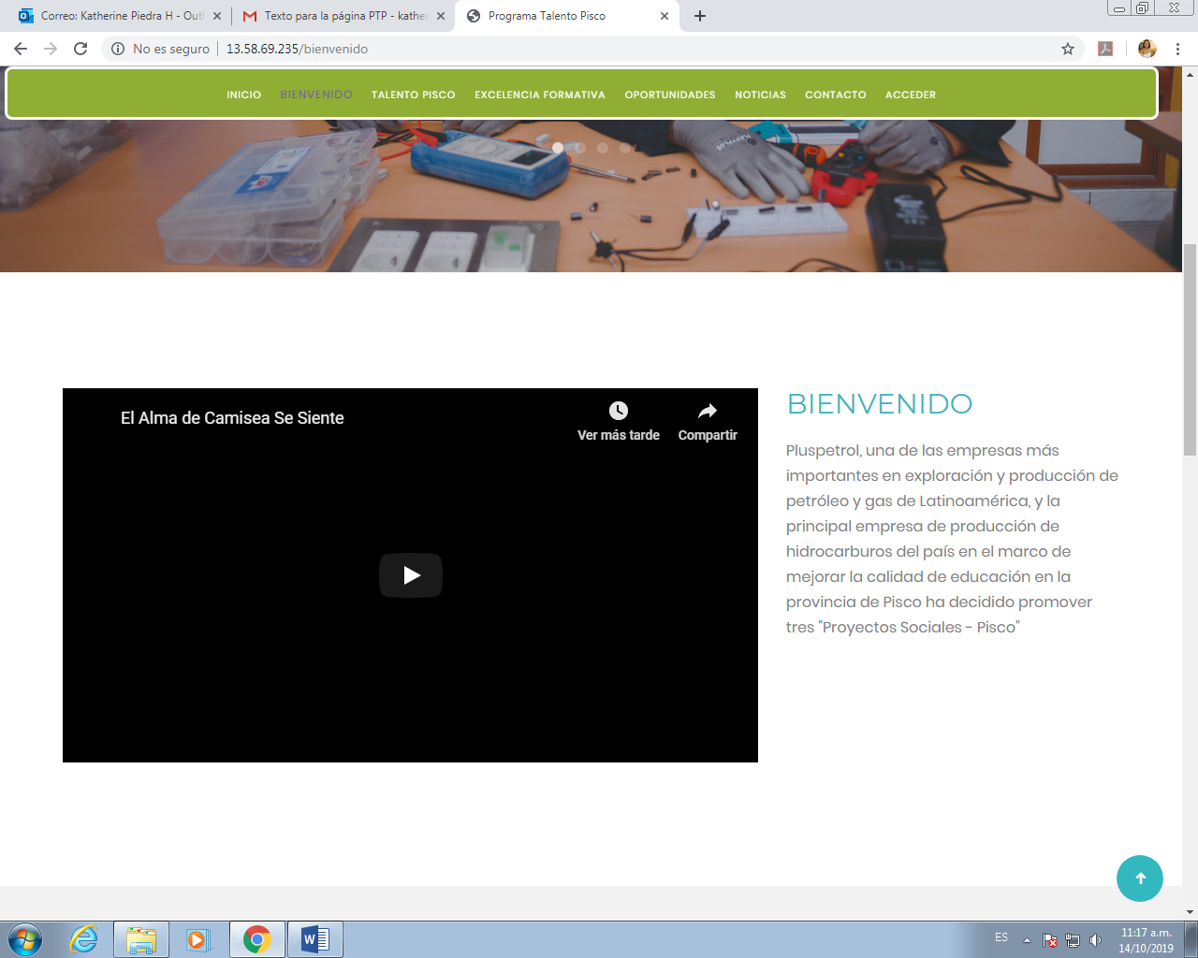

Pluspetrol, una de las empresas más importantes en exploración y producción de petróleo y gas de Latinoamérica, y la principal empresa de producción de hidrocarburos del país se encuentra promoviendo el Programa Talento Pisco con la finalidad de mejorar la calidad de educación en la provincia de Pisco.

El estudiante del Programa Talento Pisco es un joven con altos niveles de logros de aprendizaje y formación técnica, es decir, con las condiciones educativas adecuadas para generar un futuro prometedor.

**Objetivos: (DEBERÍA IR EN PROGRAMA TALENTO PISCO)**

1. Mejorar los logros de aprendizaje para estudiantes de 1ro y 2do de Educación Secundaria.
2. Desarrollar en los estudiantes 3er grado de secundaria habilidades adecuadas en el uso de TIC’s y certificar a los docentes y estudiantes.
3. Desarrollar habilidades adecuadas para la empleabilidad en tecnología (electricidad, electrónica y computación) y certificar a los docentes y estudiantes del 4to y 5to grado de secundaria.

**Misión:**

Mejorar sustancialmente la educación secundaria en la provincia de Pisco buscando la excelencia formativa y la especialización técnica en los estudiantes.

**Visión:**

Jóvenes con alto nivel educativo y habilidades tecnológicas que destacan a nivel país

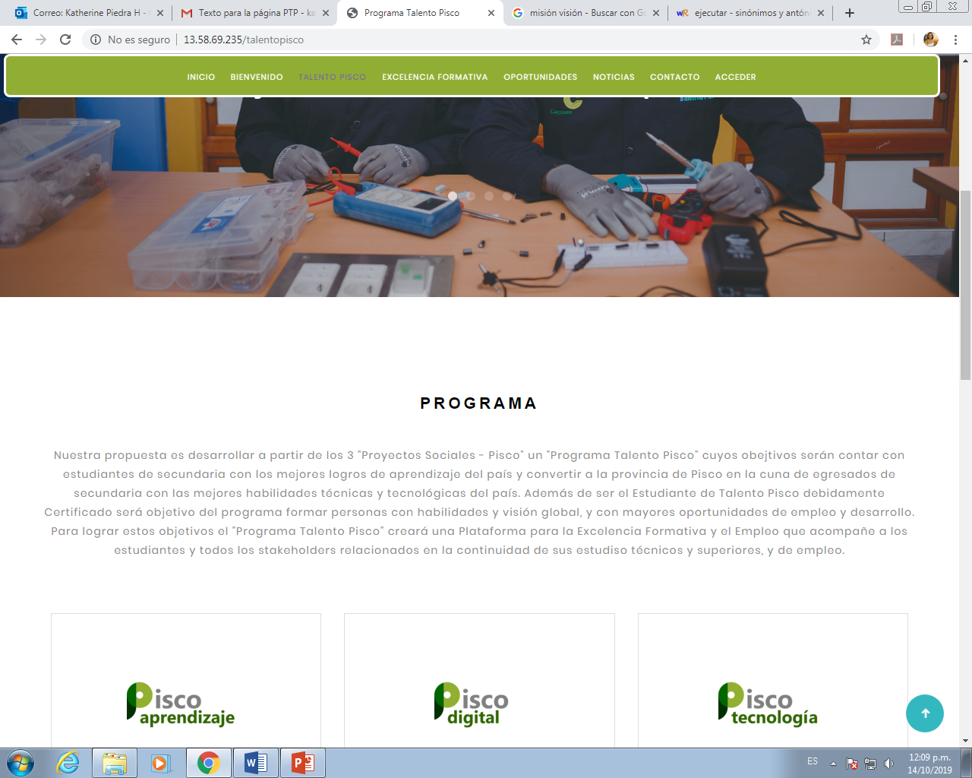

## PROGRAMA

Nuestra propuesta consiste en emprender los tres proyectos Pisco Aprendizaje, Pisco Digital y Pisco Tecnología en la provincia de Pisco de manera que los estudiantes tengan el mejor estándar en logros de aprendizaje y habilidades tecnológicas del país. Además, el Estudiante de Talento Pisco estará debidamente certificado y será formado como persona con habilidades y visión global, y con mayores oportunidades de empleo y desarrollo. Para lograr estos objetivos el "Programa Talento Pisco" creará una Plataforma para la Excelencia Formativa y el Empleo que acompañe a los estudiantes y todos los stakeholders relacionados en la continuidad de sus estudios técnicos y superiores, y de empleo.

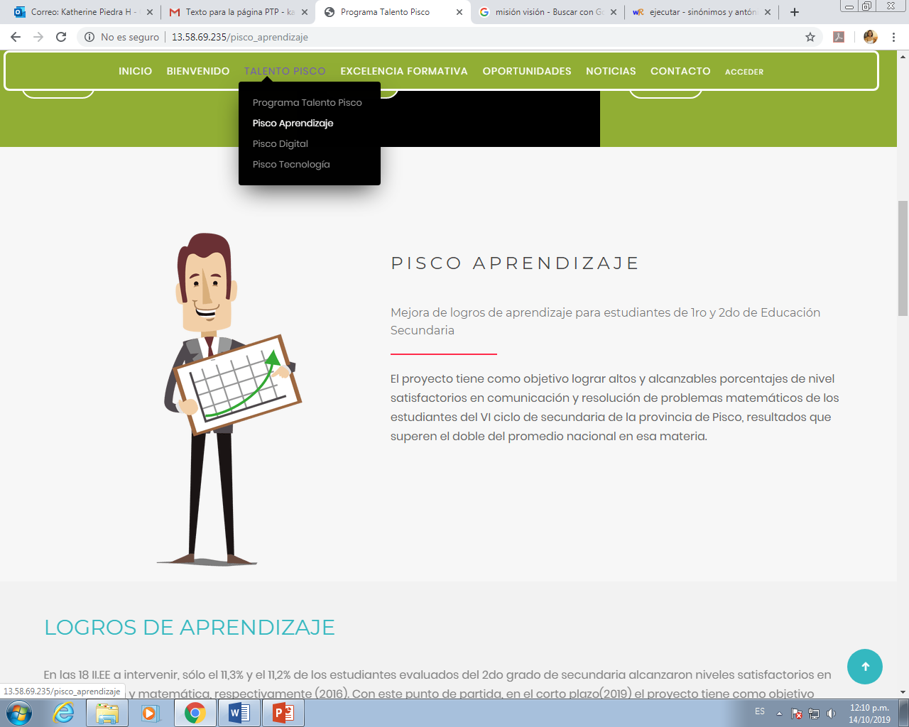

El proyecto tiene como objetivo lograr que los estudiantes de secundaria de la provincia de Pisco alcancen los niveles de comprensión lectora y matemática promedio del país en el corto plazo. En el mediano plazo alcanzar los resultados de las mejores regiones del país y en el largo plazo superarlas.

LOGROS DE APRENDIZAJE

En las 18 II.EE a intervenir, sólo el 11,3% y el 11,2% de los estudiantes evaluados del 2do grado de secundaria alcanzaron niveles satisfactorios en comunicación y matemática, respectivamente (2016). Con este punto de partida, en el corto plazo(2019) el proyecto tiene como objetivo alcanzar 16% y 15% en niveles satisfactorios en comunicación y matemática, respectivamente. En el mediano plazo(2021) en comunicación 31% y matemática 28%; mientras que en el largo plazo (2030) en comunicación 54% y matemática 51%. ESTAS SEGURO DE QUE VAMOS A PONER LOS OBJETIVOS?

Actualmente la provincia de Pisco sólo el 15.7% y 17.6% de los estudiantes evaluados del 2do grado de secundaria alcanzaron niveles satisfactorios en comunicación y matemática, respectivamente (2018).

En las 18 II.EE. que se desarrolla el proyecto, los beneficiarios son perceptores de diversas capacitaciones, materiales e incentivos que les permite tener las herramientas adecuadas para que los estudiantes eleven sus niveles de comprensión lectora y matemática. Es por ello que trabajar con los docentes es fundamental, fortaleciendo sus capacidades y competencias pedagógicas, puesto que esto está estrechamente relacionado con la calidad educativa y eficiencia con el que el docente cumple sus labores pedagógicas. Asimismo es importante la participación de los directores que son líderes de cada institución educativa intervenida. Es así que el proyecto capacita, acompaña y asesora a los directores de las II.EE, teniendo como objetivo desarrollar y fortalecer las competencias y desempeño de los directores, a fin de gestionar las II.EE bajo un enfoque de liderazgo pedagógico y, de esa manera, asegurar el aprendizaje de los estudiantes.

El proyecto brinda fichas de trabajo (comunicación y matemática) preparadas exclusivamente para el proyecto contextualizados a la zona y orientados a desarrollar las competencias y capacidades que exige el Ministerio de Educación. Asimismo entrega material didáctico estructurado complementario para el mejor desarrollo de las clases incrementando los logros de aprendizaje de manera lúdica, creativa y reflexiva.

La presencia y participación de los padres de familia es de vital importancia, en este sentido, el proyecto desarrolla jornadas de capacitación con los padres de familia con la finalidad de darles a conocer el avance de sus hijos, brindarles estrategias para desarrollar en casa, entre otros.

Para el proyecto social Pisco Aprendizaje los alumnos de 1er y 2do de secundaria se especializaran en las siguientes materias:

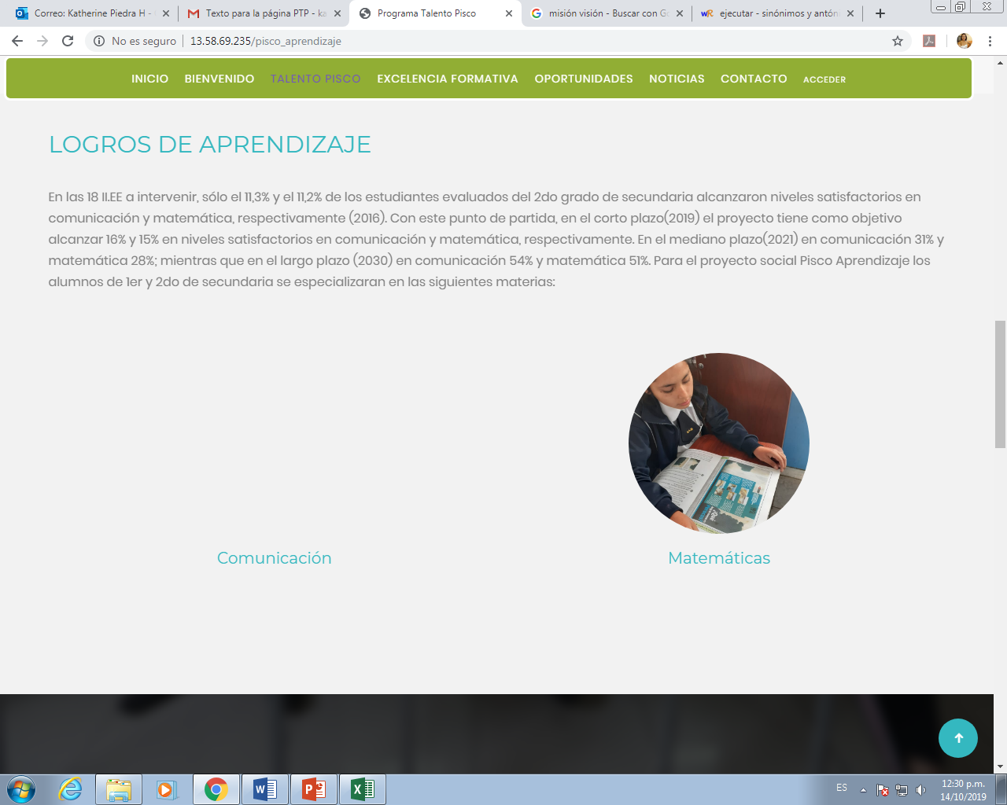

FALTA IMAGEN

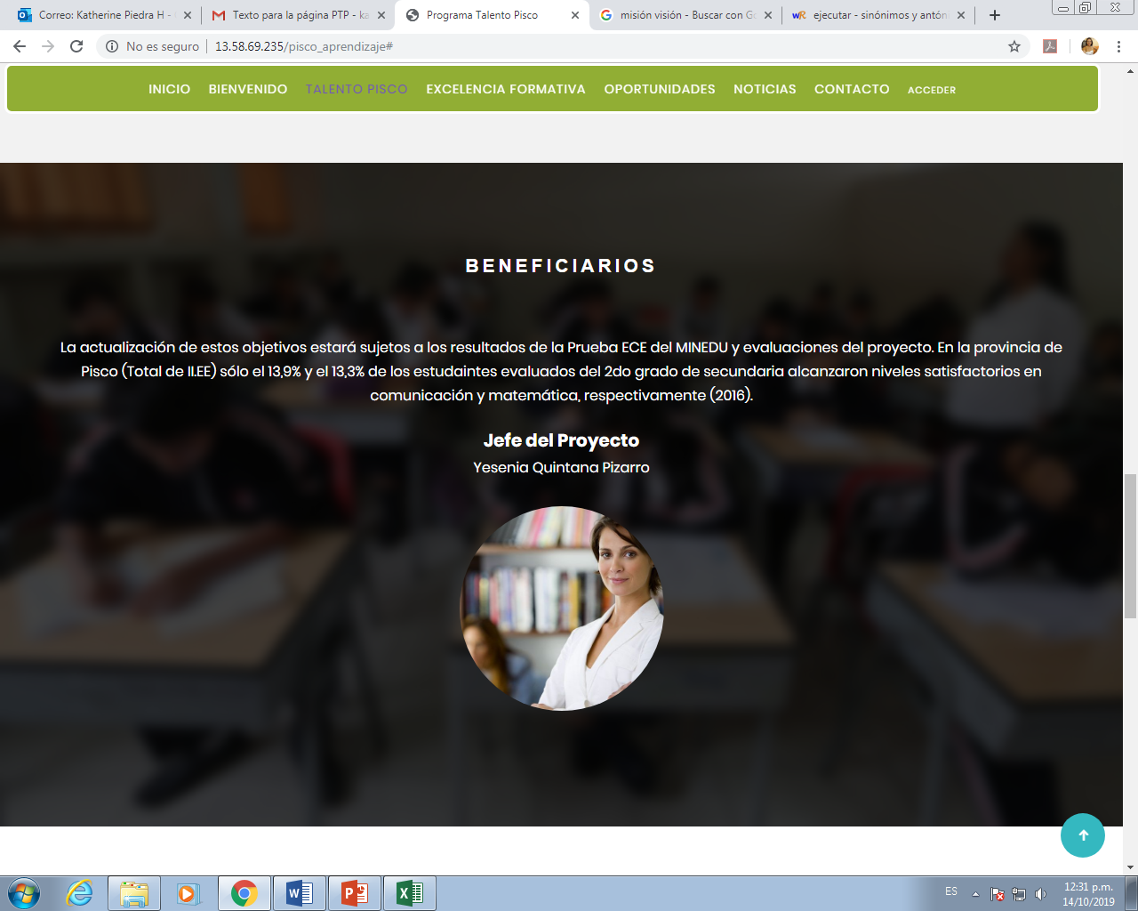

10,680 estudiantes, 106 docentes, 32,040 padres y hermanos y 18 instituciones educativas

NECESITAMOS FOTO DE YESENIA

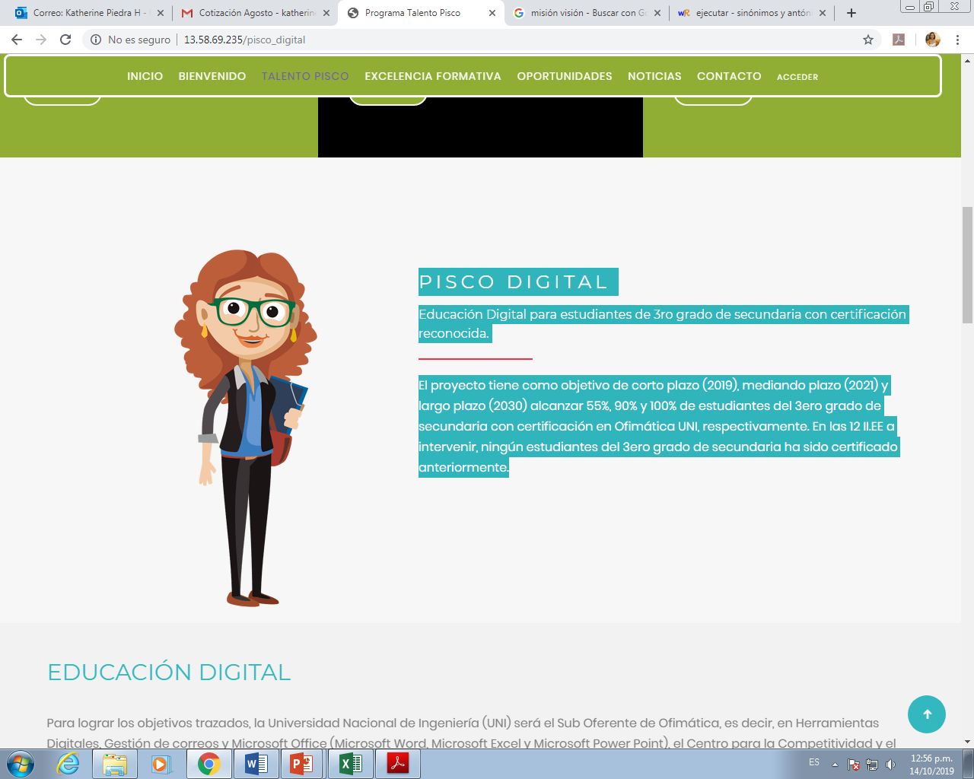

Va debajo de la línea

El proyecto busca desarrollar habilidades adecuadas en el uso de ofimática y herramientas digitales en los estudiantes del 3er grado de secundaria de la provincia de Pisco. Para lograr los objetivos, la Universidad Nacional de Ingeniería (UNI) capacita a los docentes en Microsoft Office (Microsoft Word, Microsoft Excel y Microsoft Power Point) y uso de herramientas digitales.

**EDUCACIÓN DIGITAL**

Las 12 II.EE que son beneficiarias del proyecto serán equipadas con laboratorios de cómputo y cuentan con el soporte técnico adecuado para su sostenibilidad de manera que los estudiantes del 3er grado de secundaria dispongan de una especialización en ofimática y herramientas digitales y culminen el grado debidamente certificado por la Universidad Nacional de Ingeniería (UNI).

Los docentes de Educación Para el Trabajo son capacitados por expertos de la Universidad Nacional de Ingeniería (UNI) en los cursos Microsoft Word, Microsoft Excel y Microsoft Power Point y uso de herramientas digitales para poder transmitir los conocimientos a los estudiantes en las aulas. Asimismo, estos docentes al culminar su capacitación también reciben las certificaciones correspondientes.

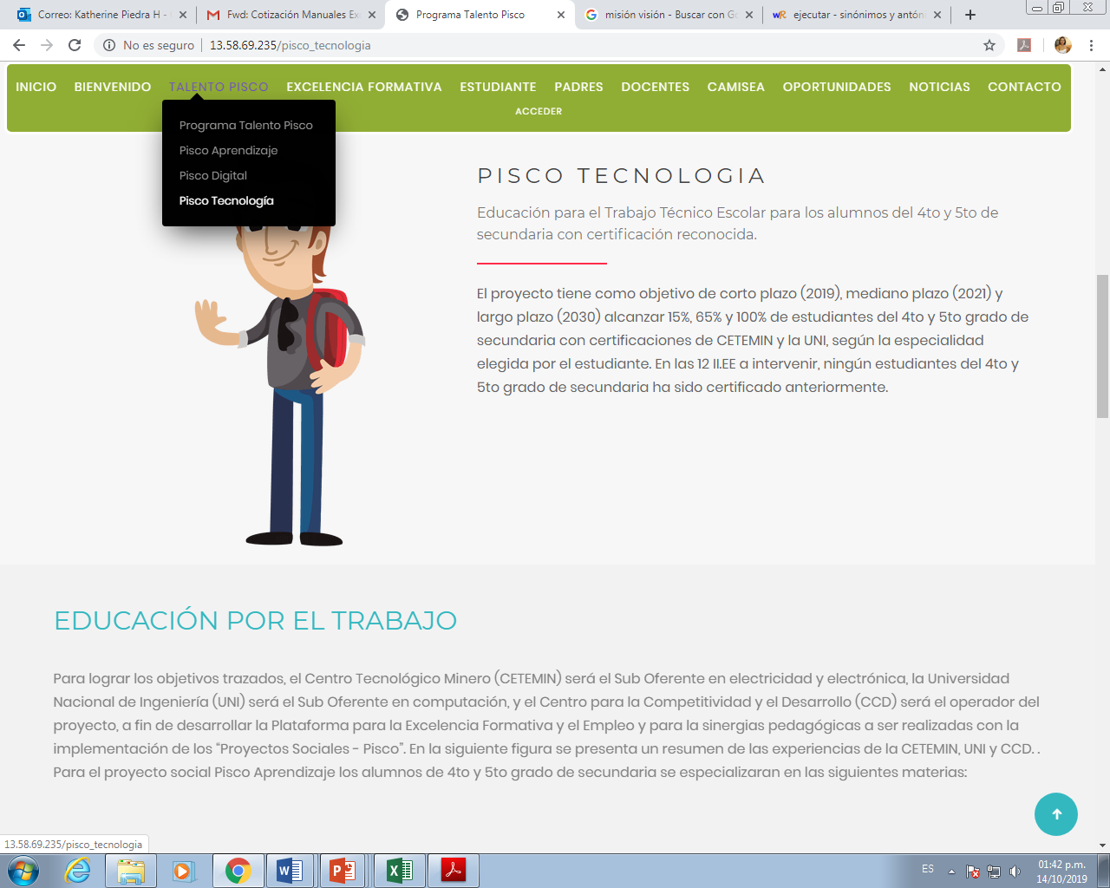

Va debajo de la línea

El proyecto busca desarrollar habilidades adecuadas en tecnología (electricidad, electrónica y computación) y certificar a los docentes y estudiantes del 4to y 5to grado de secundaria de la provincia de Pisco. Para lograr los objetivos, la institución Centro tecnológico Minero (CETEMIN) capacita a los docentes en electricidad y electrónica y la Universidad Nacional de Ingeniería (UNI) capacita a los docentes en computación avanzada (Excel avanzado y desarrollo de páginas web)

**EDUCACIÓN PARA EL TRABAJO**

Las 12 II.EE que son beneficiarias del proyecto serán equipadas con laboratorios de cómputo, electricidad o electrónica dependiendo de las capacidades y habilidades de los docentes que actualmente enseñen Educación Para el Trabajo en las II.EE. Asimismo, estos laboratorios cuentan con el soporte técnico adecuado para su sostenibilidad de manera que los estudiantes del 4to y 5to grado de secundaria dispongan de una especialización en computación avanzada, electricidad o electrónica y culminen el grado debidamente certificado por la Universidad Nacional de Ingeniería (UNI) o el Centro Tecnológico Minero (CETEMIN).

Los docentes de Educación Para el Trabajo son capacitados por expertos de la Universidad Nacional de Ingeniería (UNI) o el Centro Tecnológico Minero (CETEMIN) en los cursos Microsoft Excel Avanzado y Diseño de Páginas Web, Electricidad o Electrónica para poder transmitir los conocimientos a los estudiantes en las aulas. Asimismo, estos docentes al culminar su capacitación también reciben las certificaciones correspondientes.

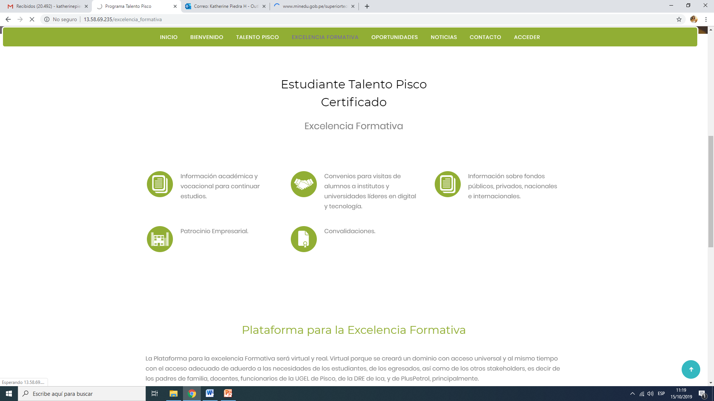

Convenios para visitas de estudiantes a institutos y universidades líderes en tecnología

NINGUNO DE ELLOS VA CON PUNTO FINAL

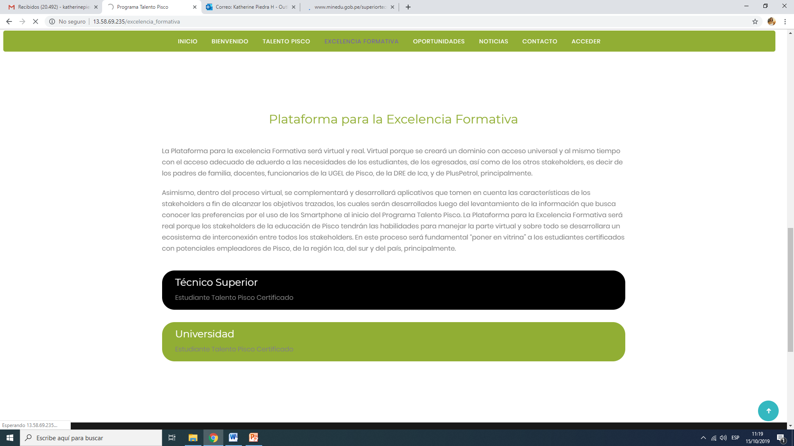

PLATAFORMA PARA LA EXCELENCIA EDUCATIVA

La Plataforma para la Excelencia Formativa es un espacio al cual los estudiantes, egresados y stakeholders como padres de familia, docentes, funcionarios de la UGEL y funcionarios de la DRE Ica pueden acceder para informarse sobre oportunidades de estudios superiores. Este espacio permite la interconexión entre todos los stakeholders permitiendo que el Estudiante Talento Pisco, un joven con conocimientos y visión global pueda mostrar las habilidades adquiridas a potenciales empleadores de Pisco, de la Región Ica, del sur y del país generándose una cadena de mayores oportunidad de empleo y desarrollo.